 | 윈도우프로그래밍  LAB 01
분반 | 001
학번 | 2010044
이름 | 박진희

# 실습 문제 2
# 1 디버깅 과정 설명(오류 원인 분석)
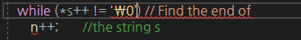
- convert 함수 안 while 문의 작은따옴표 모양이 잘못되었음.
->while (*s != '\0') 으로 수정
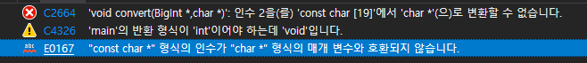
- c와 달리 c++에서는 string자료형은 const char* 형태이나, char* s로 되어있음
->void convert(BigInt* p, const char* s) 로 수정
3) while (*s++ != '\0’)으로 반복문의 조건을 사용하게 되면, *s가 end of the string s더라도 포인터가 옆으로 옮겨지게 되어, 나중에 n의 값과 맞지 않게 됨으로써 1234…9가아닌 234…-48가 출력되게 됨.
->while (*s != '\0') {
n++;
*s++;
} 로 조건을 만족하지 않을 경우 포인터가 이동하지 않도록 수정함.
4)print함수에서 while (--n >= 0)을 이용하여 반복한다면, ndigits는 18이기 때문에 뒤쪽 숫자부터 거꾸로 출력됨.
5)print함수에서 cout<<x.digits[n]만을 한다면 x.digits[n]의 값은 int값이 아니라 char값이므로 아스키코드의 수가 출력됨
-> for(int i=0;i<n;i++)
cout << x.digits[i]-'0';
로 수정함. 인덱스를 앞쪽수부터 증가하도록 하기 위해 index를 위한 변수를 n에서 i로 변경, 아스키코드의 수가 출력되지 않고 int값의 수들과 동일하게 출력되도록 하기 위해 x.digits[i]-'0';과 같은 후처리를 함.

#2 결과 소스(수정한 결과)
#include <iostream>
using namespace std;
struct BigInt {
int digits[100];
int ndigits;
};

void convert(BigInt* p, const char* s) {
int n = 0;
while (*s != '\0') {
n++;
*s++;//the string s
}
p->ndigits = n;
while (n >=0)
p->digits[n--] = *s--;
}

void print(BigInt x) {
int n = x.ndigits;
for(int i=0;i<n;i++)
cout << x.digits[i]-'0';
}

void main() {
BigInt a;
convert(&a, "123456789123456789");
cout << "a = ";
print(a);
cout << endl;
}
#3 실행 화면
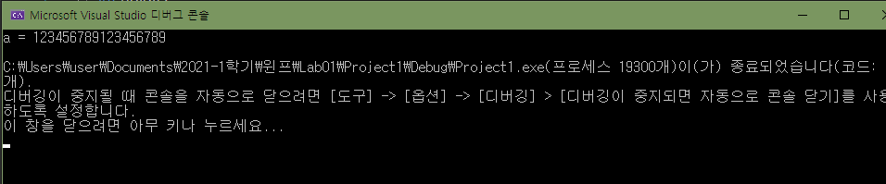

# 실습 문제 3
# 1 디버깅 과정 설명(오류 원인 분석)
for (int j = 0; j < 9; j++)라 하게되면 첫 if문에서 s[0]==s[0]이므로 무조건 참, i—가 실행되면서 s[-1]이 되고, for (int i = 0; i < 9; i++)에 의해 +이 되더라도 다시 s[0]==s[0]이 되어 무한루프에 빠지게되는 오류가 발생한다. 따라서 j의 반복문의 조건을 for (int j = 0; j < i; j++)로 수정하여 i가 진행된 단계 전의 단계까지를, 예를 들면 i=4였다면 0~3의 인덱스까지만을 검사하도록 조건을 수정해야 한다.
#2 결과 소스(수정한 결과)
#include <iostream>
using namespace std;
#include <stdlib.h>
#include <time.h>

void main() {
char s[10];
s[9] = '\0';
srand((unsigned) time(NULL));
for (int i = 0; i < 9; i++) {
s[i] = rand() % 9 + '1';
for (int j = 0; j < i; j++)
if (s[i] == s[j])
i--;
}
cout << "s = " << s << endl;
}
#3 실행 화면
